**绿化行业协会简报**

第12期（总第73期）

无锡市绿化行业协会秘书处 2018年10月31日

**协会组织成员单位参观第十届省园博会**

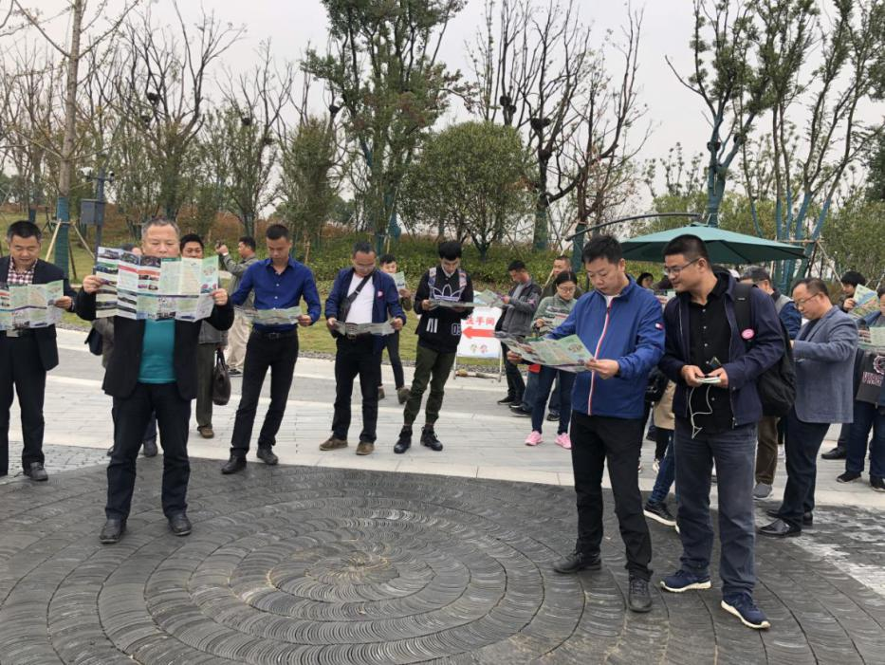10月25日，无锡市绿化行业协会组织成员单位前往扬州仪征参观第十届江苏省园艺博览会，来自28家企业的近50名领导和管理人员参加了观摩活动，无锡市绿化管理中心应邀派员参加活动。

本届园博会由江苏省政府主办，于9月28日开园，主题为“特色江苏，美好生活”。

园博会全园共有16个展园，其中城市展园13个，大师园2个，专题展园(园冶园)1个。

大家首先参观主展馆，**主展馆采用现代木结构，可灵活组合拆卸。**整个建筑状若栖息的灵鸟，呈原木色，共三层，建筑面积1.2万平米，由叠石、水面以及绿化园艺环抱。**主展馆**以“美丽扬州·绿色栖居”为主题，分设“天人合一、人间美景、林泉雅趣、绿杨城郭”四个章节，包含插花展、奇石展、盆景展等多种高品位展览；**360度弧形屏，呈现了扬州版的“清明上河图”。**

离开主展馆通过凌空花廊，**大家兴趣勃勃的来到“无锡园”景区，无锡园——“无锡充满温情和水”，设计人员统筹园博会南入口江南水乡风貌区展园的主题，相继布展了富有太湖湖光山色的特色景点，有包孕吴越、横云、灯塔、太湖神鼋、万浪桥、太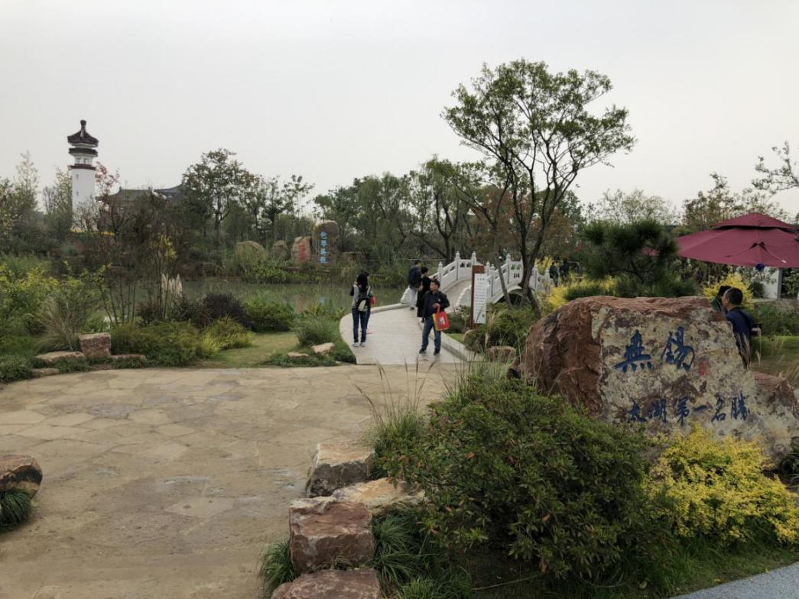湖佳绝处牌坊以及西施庄、太湖人家、芙蓉坡等。以体现“太湖文化”，展示无锡人民滨湖生活的过去、现在和未来。大家漫步其中，感到格外亲切，纷纷赞誉景区布展精致巧妙，富有特色。**

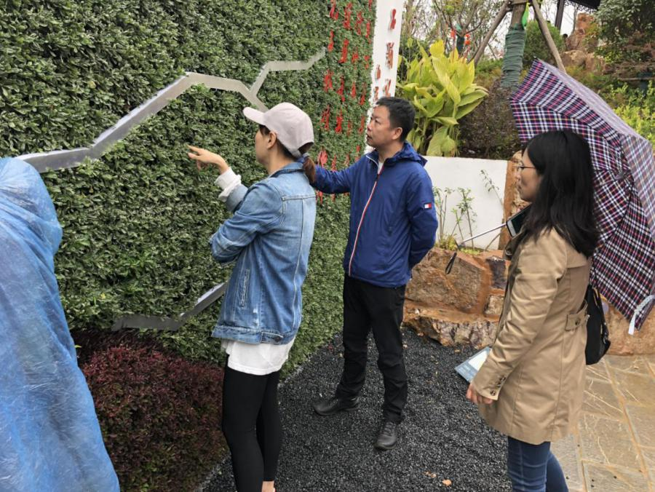**大家还先后参观了扬州园、镇江园、南京园、常州园、苏州园等。一些企业的领导和管理人员对南京园内的石头记照壁尤感兴趣，仔细查看是用什么材料制作的，在垂直面上能够展现出非常丰富的立体效果，栩栩如生。大家对南京园林绿化行业在新产品的应用推广上取得的成效赞赏有加。**

**由于下大雨，影响了大家继续参观的行程，留下了些许遗憾，但是对整个园博园的成功布展和亮点特色，都留下了深刻的印象，受益匪浅，启发很大。**

园博会举办地的东林湾旅游度假区，处于宁镇扬几何中心，境内有“三山、五湖、两泉、一河”等自然景观，大家还顺道观赏了江扬天乐湖景区的风光。

（秘书处）